实验08——函数
学号 | 0252924 | 姓名 | 刘瀚之  LIUHANZHI
一、实验目的
（1）了解函数的概念。
（2）掌握Python函数设计。
（3）熟练使用函数调用的各种方式。
二、实验准备
连接网络的计算机一台
三、实验步骤
1. 定义一个无参函数，打印你的姓名，然后在主程序中调用该函数。
2. 定义一个两个参数的重复打印函数，第一个参数指定要打印的字符串，第二个参数指定要重复打印的次数，在主程序中调用该函数，打印10遍你的姓名。
3. 定义一个函数，函数参数为一个小于10000的正整数，分解它的各位数字，并以一个元组的形式返回。在主程序中调用该函数。
4. 身体质量指数（简称体质指数又称体重指数，英文为Body Mass Index，简称BMI），是用体重公斤数除以身高米数平方得出的数字，是国际上常用的衡量人体胖瘦程度以及是否健康的一个标准。BMI值的不同反映了不同的肥胖程度，其对应关系如下：
偏瘦： BMI指数 < 18
正常体重： BMI指数 = 18 - 25
超重： BMI指数 = 25 - 30
轻度肥胖： BMI指数 = 30 - 35
中度肥胖： BMI指数 = 35 – 40
重度肥胖： BMI指数 > =40
请编写一个函数getBMI，它通过两个参数获得身高和体重，并返回一个由BMI数值和肥胖程度字符串两个元素构成的元组。在主程序中由用户输入身高和体重，通过调用自己编写的这个getBMI函数，打印BMI计算结果。
5.定义一个函数isLeapYear(n)，能够某年份n是否是闰年的布尔值。通过调用该函数，输出公元[2000, 3000]年之间所有的闰年。

四、实验过程及截图[学生填写]
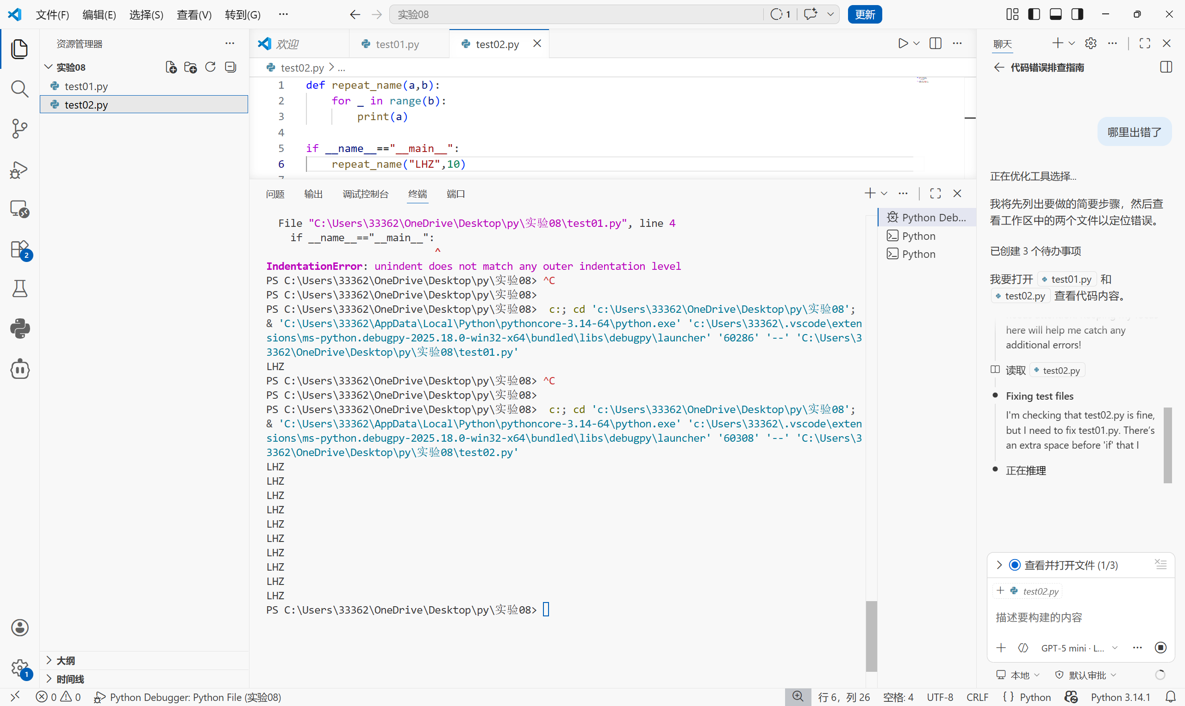
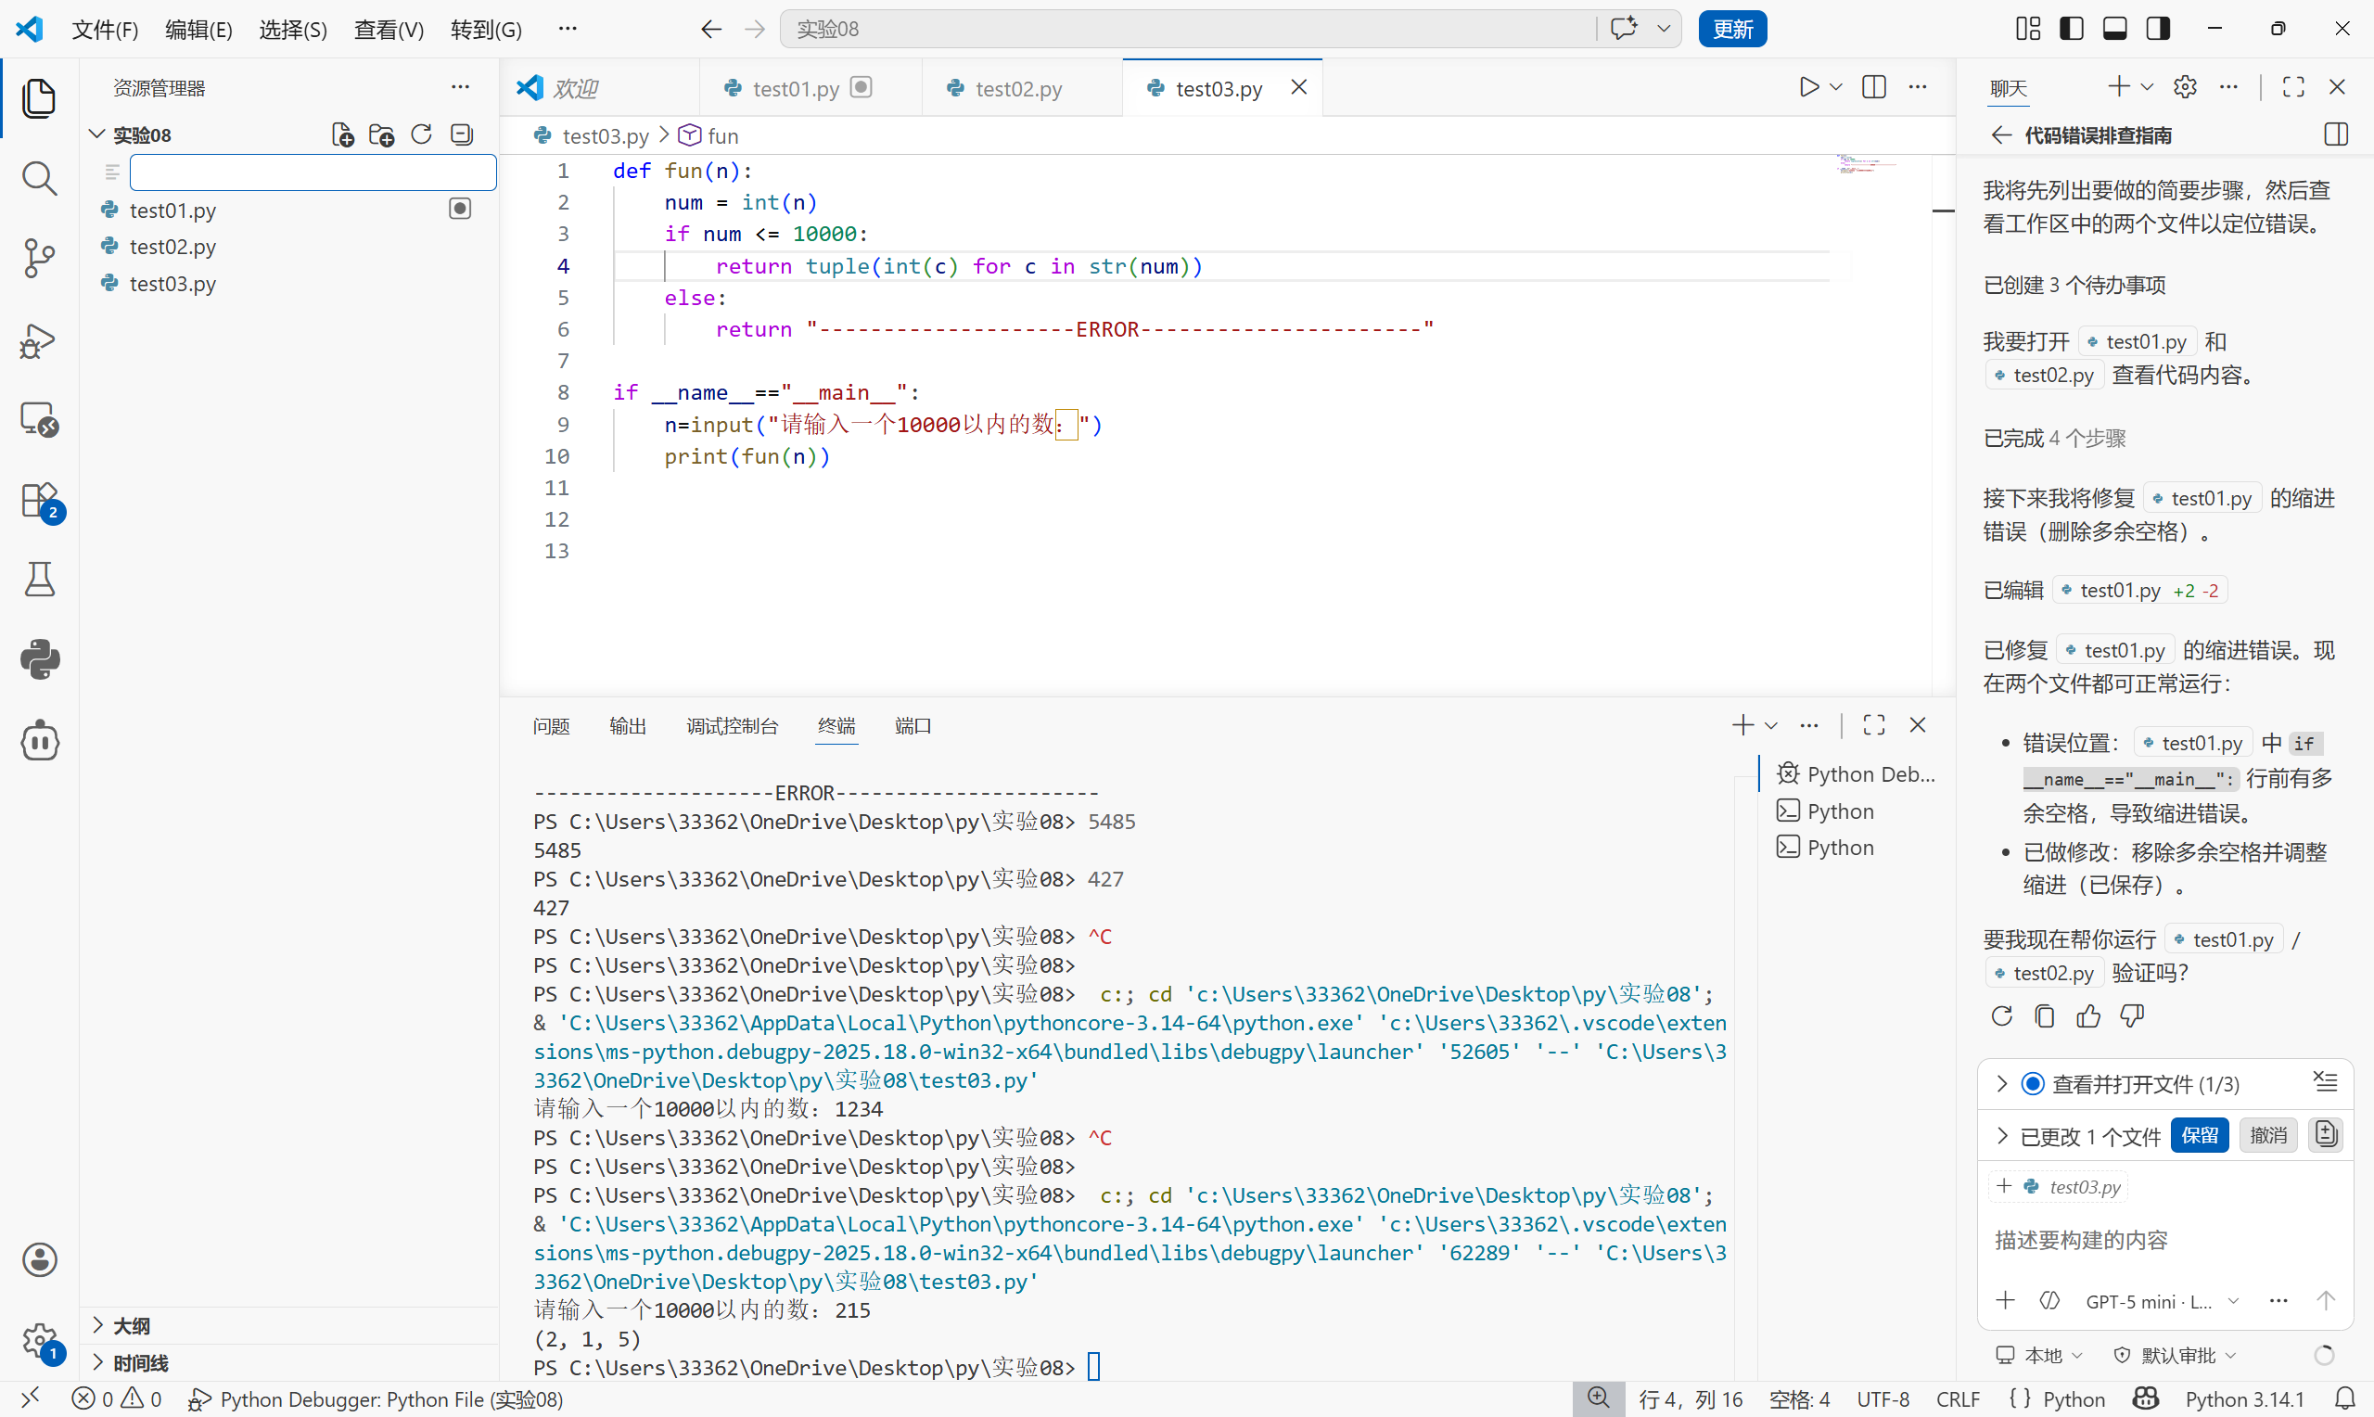

五、实验结论与分析讨论[学生填写]
（1）列出本次实验你认为重要的概念、术语。
1.调用函数要使用if __name__==”__main__”：：：：：：：：：：：
2.定义函数的时候要注意冒号的使用
eg.def your_name():
3.使用for —— in ：时记得要加冒号
4.def 函数名（变量1，变量2，变量3，…变量n）
5.使用if elif else都要加冒号

（2）谈谈你认为本次实验需要注意的地方。
冒号冒号冒号冒号冒号冒号冒号冒号冒号冒号冒号冒号冒号冒号冒号冒号冒号冒号冒号冒号冒号冒号冒号冒号冒号

（3）实验过程中是否存在问题，如果有，你解决的办法是什么？
家冒号。。。。。
比如tuple字母拼写错误。。。。。

